Cycle 2 et 3 | Ecrire sur le terrain
Compétences de fin de cycle :
Courir à allure régulière sans s'essoufler pendant 6à 12 minutes (selon les capacités de chacun), de le faire de plus en lus régulièrement pour égaler ou battre son record lors de séances d'entraînement ou de rencontre
Compétences transversales et connaissances :
- S'engager lucidement dans l'action : adapter son allure de course en fonction de la distance parcourue pour courir longtemps sans s'essouffler...
- Faire un projet d'action : se fixer un contrat de réalisation ( faire X tours)
- Identifier et apprécier les effets de l'activité : connaître les réactions cardio vasculaires à l'effort et adapter son allure à la disatnce de course et à son rythme cardiaque...
Objectifs de la situation
Echauffement pendant 4 à 5 minutes, coourir longtemps sous forme jouée

Organisation
Les élèves sont répartis par deux sur tout le terrain. Ils doivent nécessairement se déplacer dans tout le terrain.
Le terrain peut être aménagé avec des plots formamant des lignes ou non.
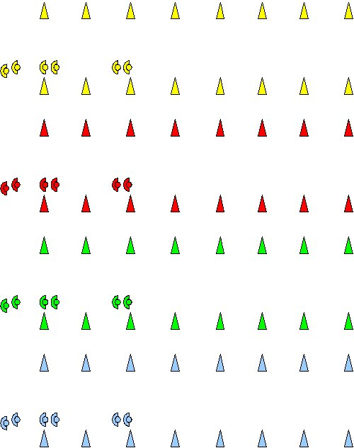
Matériel : Plots alignés, papier crayon ou ardoises

Consigne | Critère de réussite :
Par deux, le N°1 ecrit un mot sur son ardoise et le N° 2 fait de même, sans la montrer à son camarade.  Au signal, à partir de l'endroit où vous vous trouvez,le n°1 écrit en grand sur le terrain, en courant, le mot qu' il a choisi. Le jeu dure deux minutes. Ils répètent plusieurs fois au besoin le mot en courant.  Puis c'est au tour du n° 2., le jeu dure également 2 minutes.  A la fin des deux courses, les élèves ecrivent sur leur ardoise le mot écrit par leur camarade. | Retouver la mot ou la phrase écrite.
 | Critères de réalisation :
Commencer dans un coin du terrain
Se servir des lignes pour faire les lettres

Variables didactiques
Mots ou phrases
Lignes tracées, ou plots ou sans repères.
Ecrire des lettres
